练 习 题 报 告

课程名称 计算机图形学
项目名称 Phong光照模型（2）
学 院 计算机与软件学院
专 业 计算机科学与技术
指导教师 周虹
报 告 人 林浩晟 学号 2022280310

- 练习目的
- 了解OpenGL中基本的光照模型
- 掌握OpenGL中实现基于片元的光照计算（Phong着色）

二．练习完成过程及主要代码说明
1. 同实验3.3，先获取面的下标，得到对应的坐标，再各自相减得到两个平面上的向量，由向量计算得 到法向量并对其归一化；
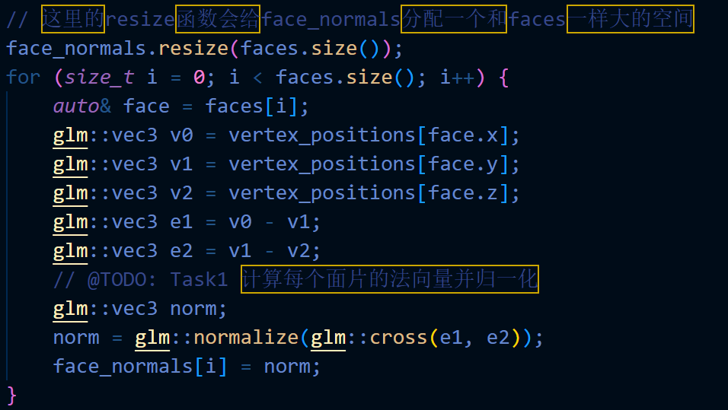

2. 累加面的法向量；再使用normalize函数对法向量归一化；
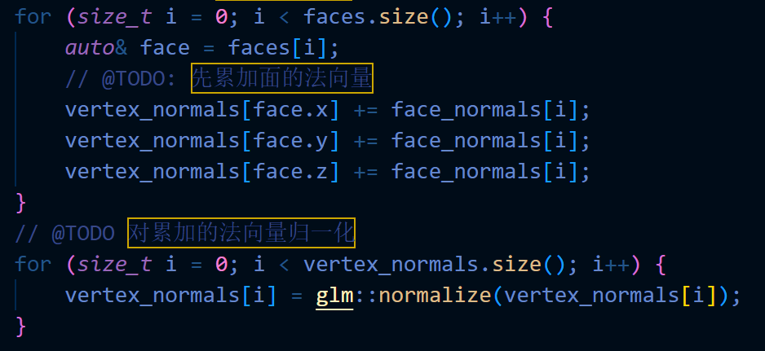
3. 打开注释；

4．再按照其他的着色器初始化部分编写该部分代码；
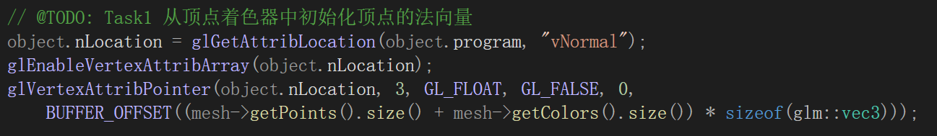

5. 再编写fshader中的代码，分别计算各个向量以及漫反射系数和高光系数；
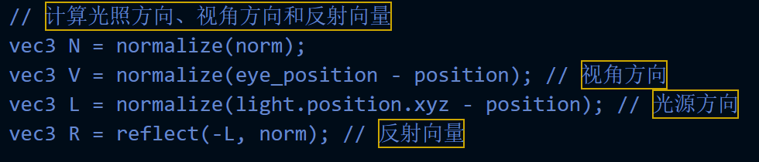
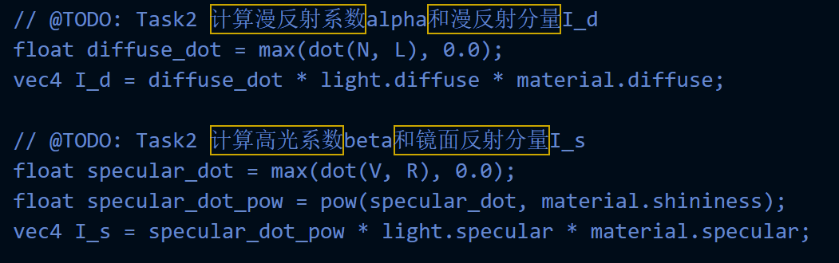

6. 先定义以下参数，再根据上面的代码编写 4~6 的键鼠交互，该部分功能为 Change diffuse parameters；
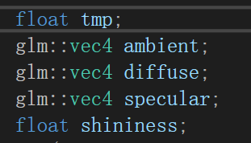
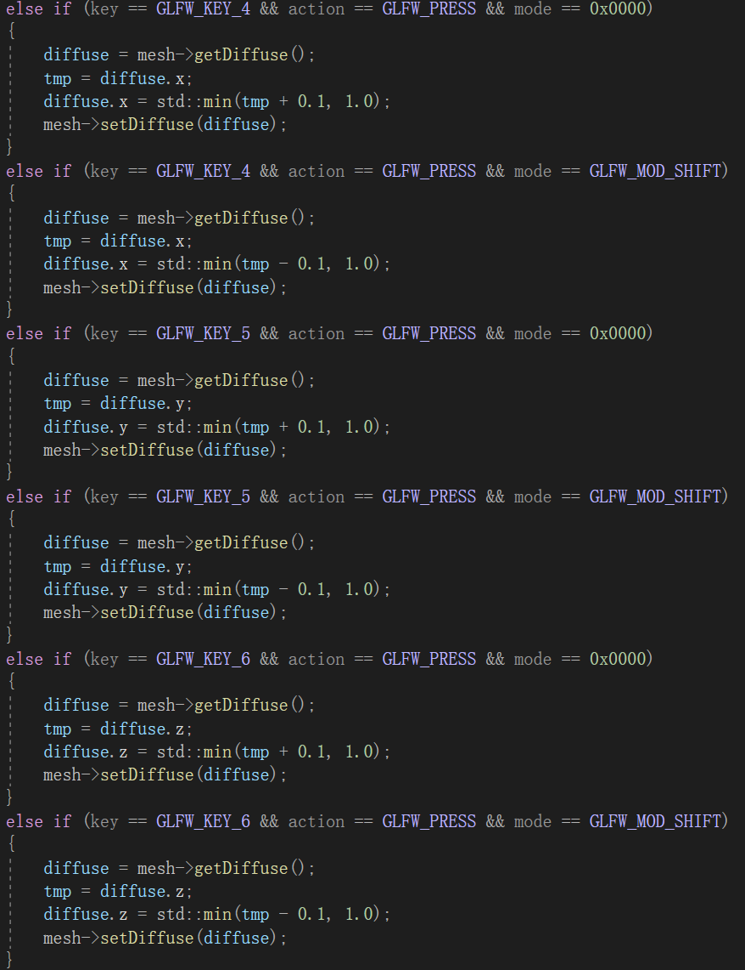

7. 7~9 的键鼠交互，该部分功能为 Change specular parameters；
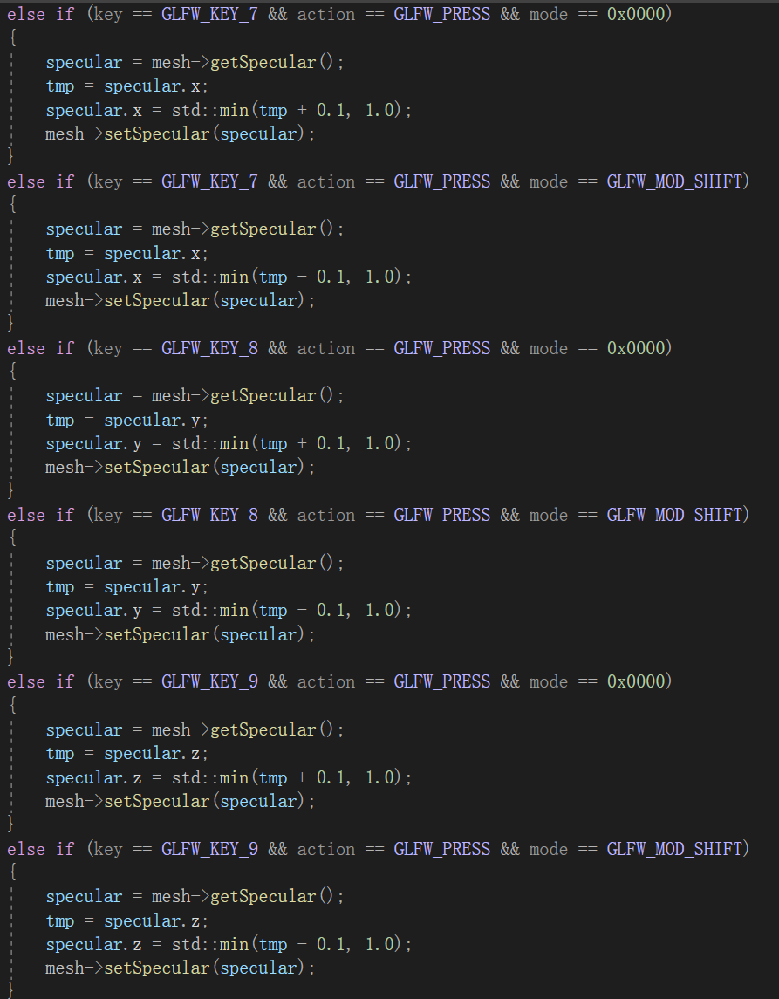

8. 0键的键鼠交互，功能为 Change shininess parameters；
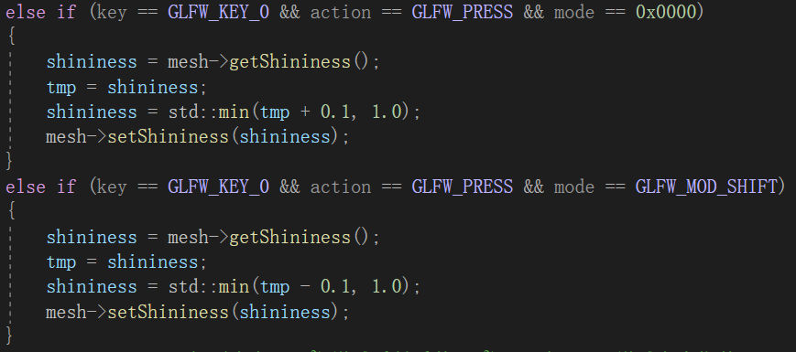

9. 运行结果截图：
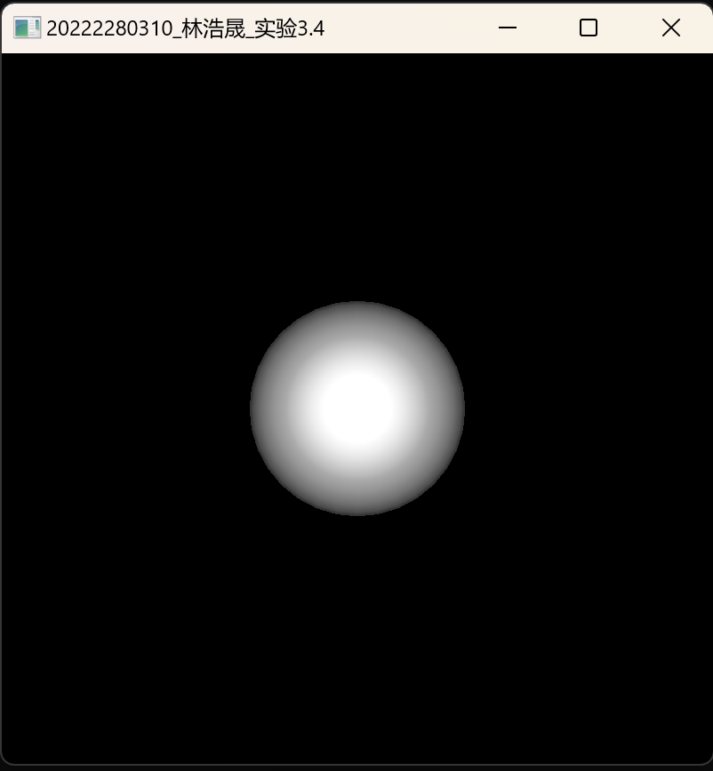
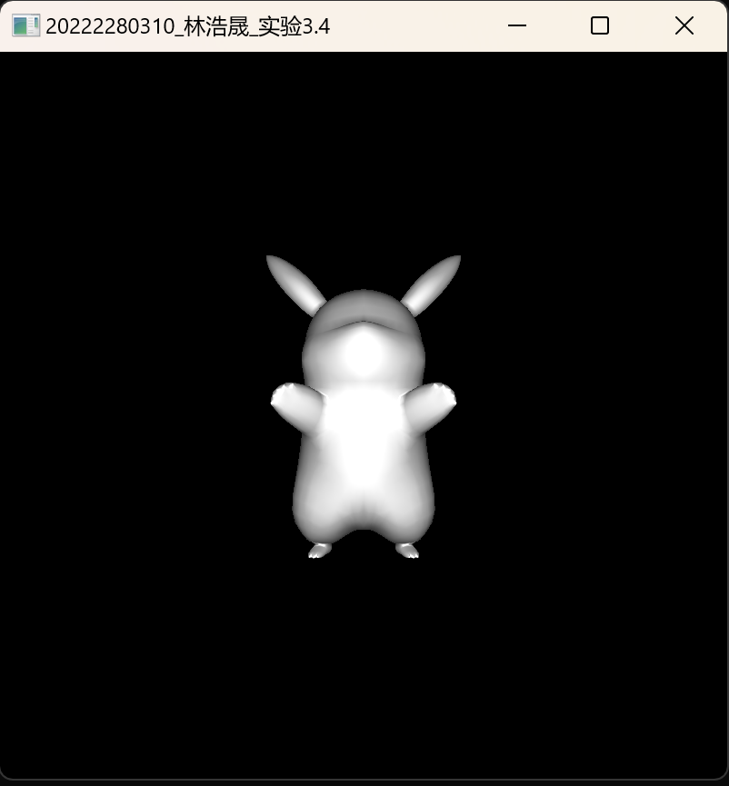

下图左边是Phong反射模型在片元着色器上的实现（Phong着色），右图是上次实验在顶点着色器上的实现（Gouraud着色）
